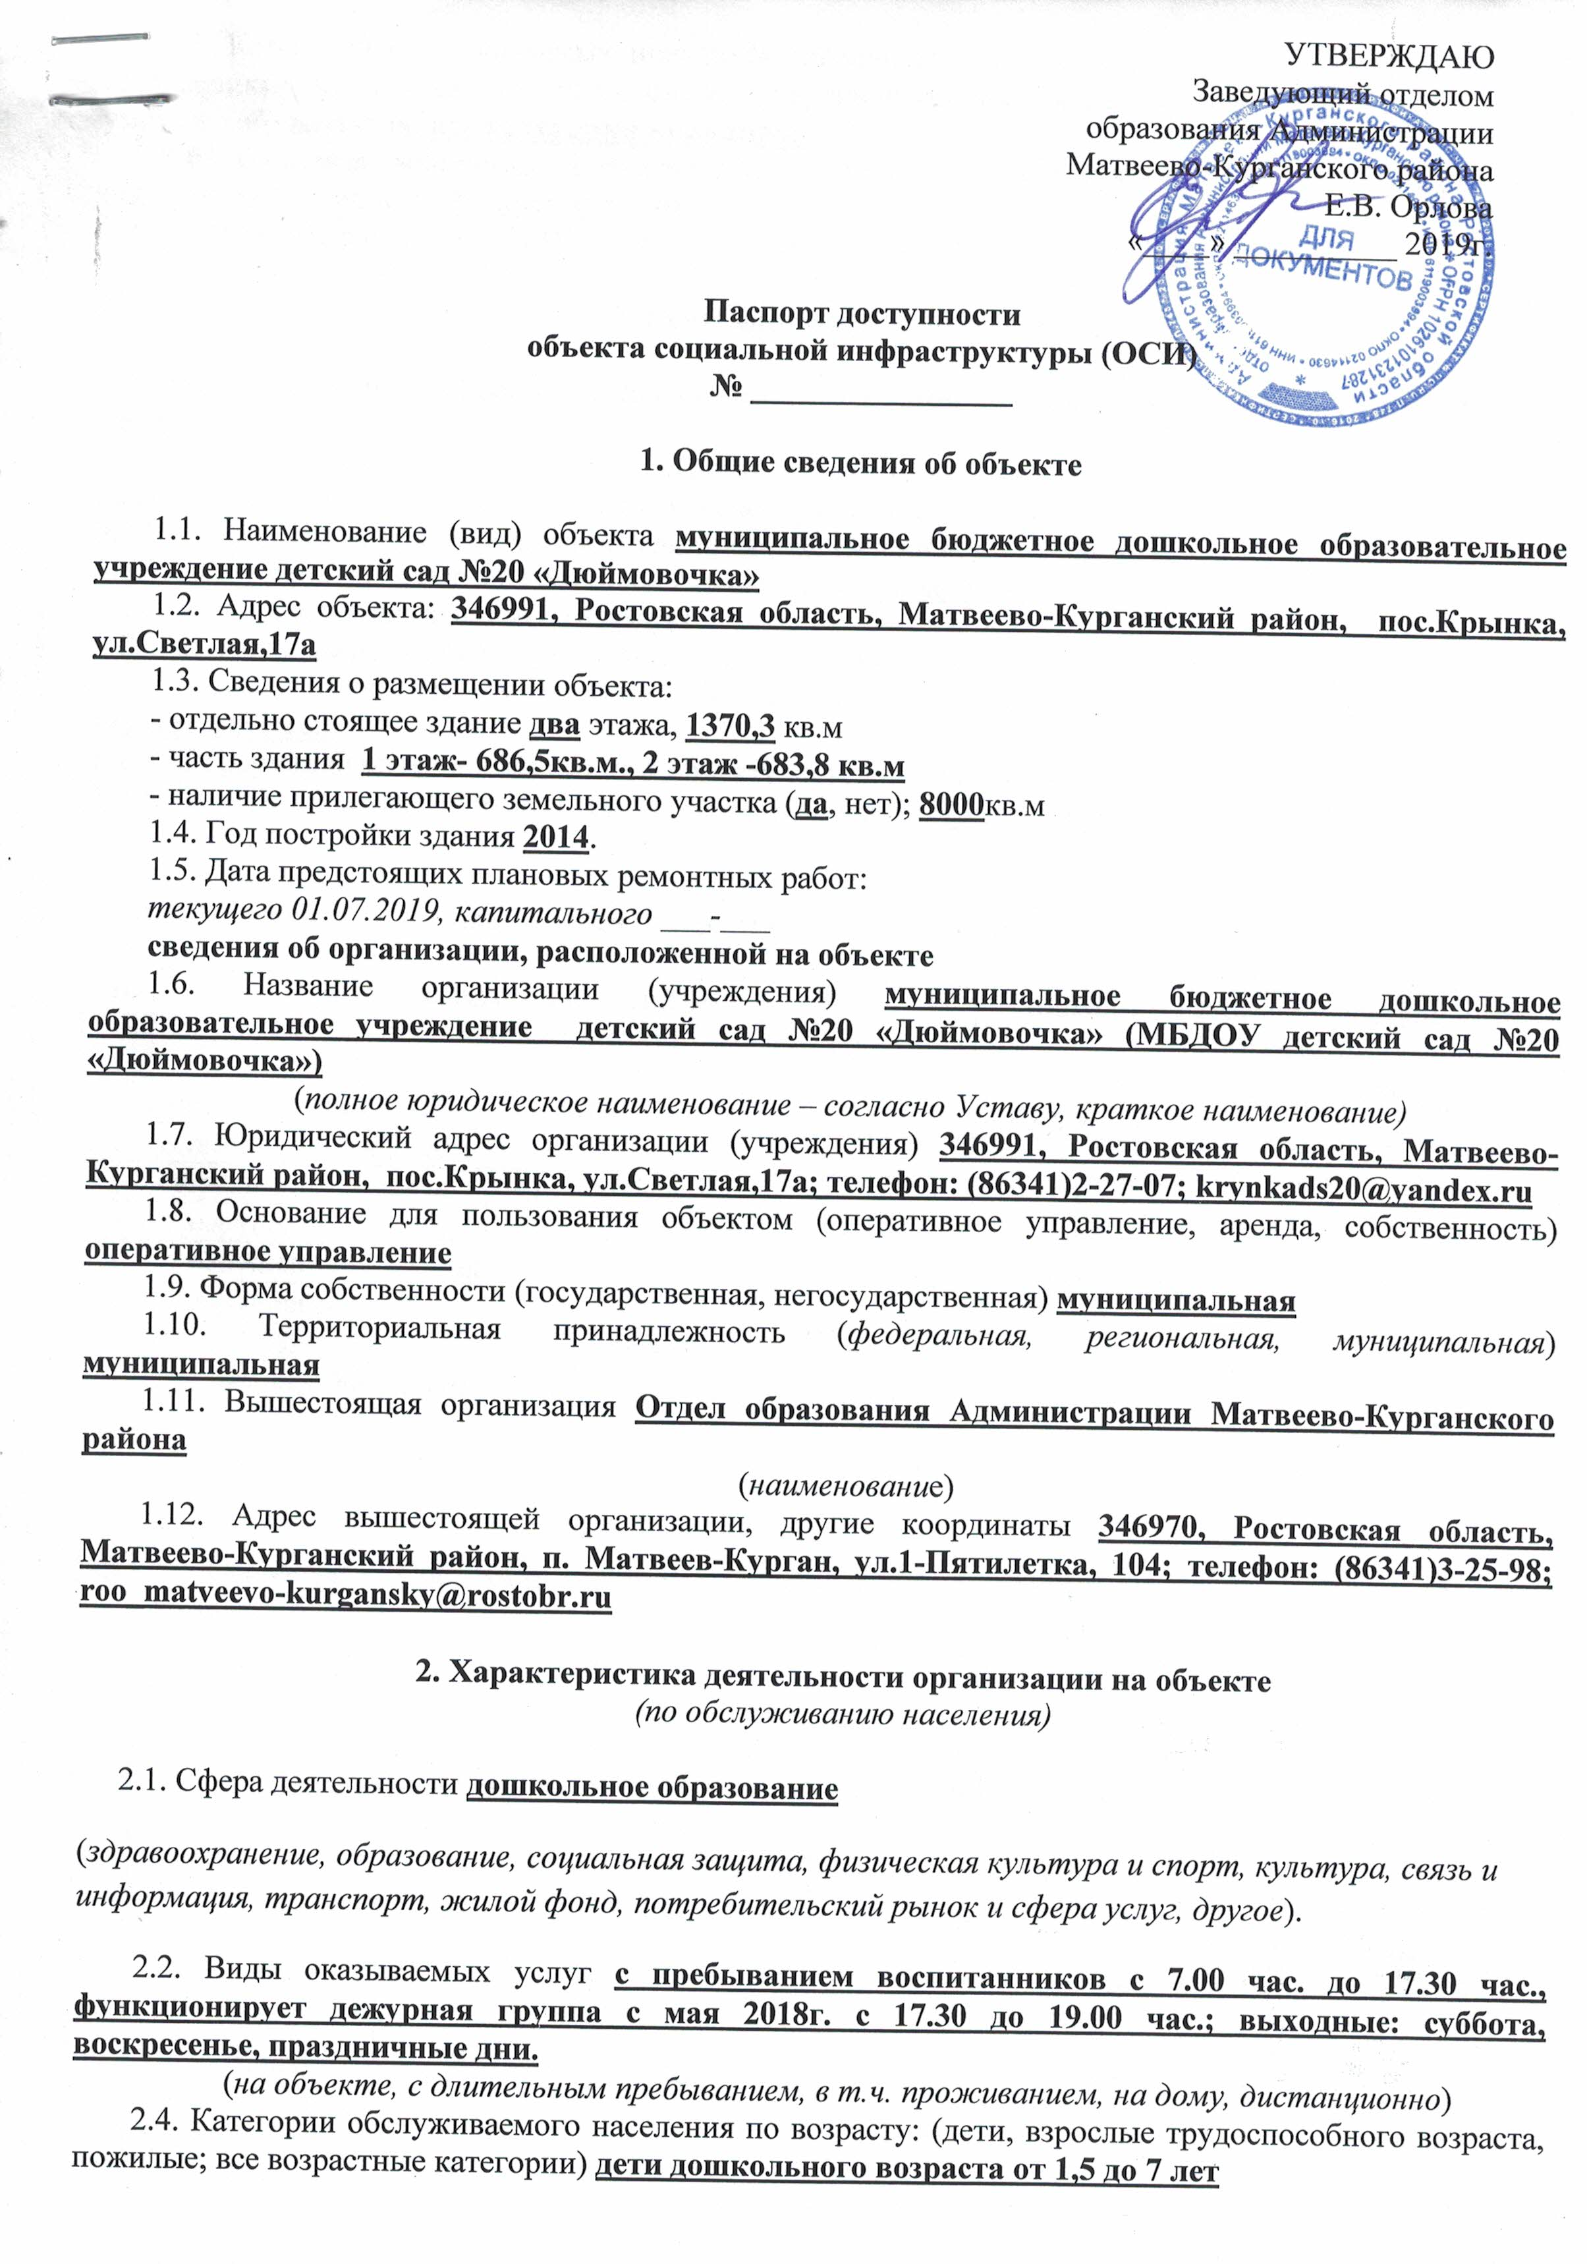
2.5. Категории обслуживаемых инвалидов: инвалиды, передвигающиеся на коляске, инвалиды с нарушениями опорно-двигательного аппарата; нарушениями зрения, нарушениями слуха, нарушениями умственного развития: все категории инвалидов
2.6. Плановая мощность: посещаемость (количество обслуживаемых в день), вместимость, пропускная способность 80 воспитанников
2.7. Участие в исполнении ИПР инвалида, ребенка-инвалида (да, нет) да

3. Состояние доступности объекта

3.1 Путь следования к объекту пассажирским транспортом рейсовым автобусом «М-Курган- Сад-База»
(описать маршрут движения с использованием пассажирского транспорта)
наличие адаптированного пассажирского транспорта к объекту нет
3.2 Путь к объекту от ближайшей остановки пассажирского транспорта:
3.2.1. расстояние до объекта от остановки транспорта 250 метров.
3.2.2. время движения (пешком) 10 минут.
3.2.3. наличие выделенного от проезжей части пешеходного пути (да, нет), нет
3.2.4. Перекрестки: нерегулируемые; регулируемые, со звуковой сигнализацией, таймером; нерегулируемый
3.2.5. Информация на пути следования к объекту: акустическая, тактильная, визуальная; нет
3.2.6. Перепады высоты на пути: есть, нет (описать искусственная неровность)
Их обустройство для инвалидов на коляске: да, нет (____________________ )

3.3. Организация доступности объекта для инвалидов – форма обслуживания*

№ | Категория инвалидов  (вид нарушения) | Вариант организации доступности объекта  (формы обслуживания)*
 | Все категории инвалидов и МГН | ДУ
1 | в том числе инвалиды:
2 | передвигающиеся на креслах-колясках | ДУ
3 | с нарушениями опорно-двигательного аппарата | ДУ
4 | с нарушениями зрения | ДУ
5 | с нарушениями слуха | А
6 | с нарушениями умственного развития | А
* - указывается один из вариантов: «А», «Б», «ДУ», «ВНД»

3.4 Состояние доступности основных структурно-функциональных зон

№ | Основные структурно-функциональные зоны | Состояние доступности, в том числе для основных категорий инвалидов**
 |  | К  для передвигающихся на креслах-колясках | О  с другими нарушениями опорно-двигательного аппарата | С  с нарушениями зрения | Г  с нарушениями слуха | У  с умственными нарушениями | Для всех категорий маломобильных групп населения <**>
1 | 2 | 3 | 4 | 5 | 6 | 7 | 8
1 | Территория, прилегающая к зданию (участок) | ДП | ДП | ДУ | ДП | ДП
2 | Вход (входы) в здание | ДП | ДП | ДУ | ДП | ДП
3 | Путь (пути) движения внутри здания (в т.ч. пути эвакуации) | ДП | ДП | ДУ | ДП | ДП
4 | Зона целевого назначения здания (целевого посещения объекта) | ДУ | ДУ | ДУ | ДУ | ДУ
5 | Санитарно-гигиенические помещения | ДУ | ДУ | ДУ | ДП | ДП
6 | Система информации и связи (на всех зонах) | ДУ | ДУ | ДУ | ДУ | ДУ
7 | Пути движения к объекту (от остановки транспорта) | ДП | ДП | ДУ | ДУ | ДП
** Указывается: ДП-В - доступно полностью всем; ДП-И (К, О, С, Г, У) – доступно полностью избирательно (указать категории инвалидов); ДЧ-В - доступно частично всем; ДЧ-И (К, О, С, Г, У) – доступно частично избирательно (указать категории инвалидов); ДУ - доступно условно, ВНД – временно недоступно
3.5. Итоговое заключение о состоянии доступности ОСИ: территория, прилегающая к зданию и вход в здание доступны для всех категорий инвалидов. В учреждении предусмотрен пандус и ширина дверных проёмов соответствует требованиям доступности. В полной доступности пути движения по зданию, включая пути эвакуации, для всех категорий инвалидов и в условной доступности для инвалидов с нарушением зрения. Зоны целевого назначения находятся в условной доступности для всех категорий инвалидов. Санитарно-гигиенические помещения, система информации и связи доступны для категорий инвалидов с нарушением слуха и умственными нарушениями, и доступны условно для остальных категорий инвалидов. 100% доступности зон и помещений для отдельных категорий инвалидов нет .
4. Управленческое решение

4.1. Рекомендации по адаптации основных структурных элементов объекта

№ | Основные структурно-функциональные зоны объекта | Рекомендации по адаптации объекта  (вид работы)*
 |  | Не нуждается (доступ обеспечен) | Ремонт (текущий, капитальный); оснащение оборудованием | Индивидуальное решение с техническими средствами реабилитации | Технические решения невозможны-организация альтернативной формы обслуживания
1 | 2 | 3 | 4 | 5 | 6
1 | Территория, прилегающая к зданию (участок) | доступ обеспечен
2 | Вход (входы) в здание | доступ обеспечен
3 | Путь (пути) движения внутри здания (в т.ч. пути эвакуации) | доступ обеспечен |  | Индивидуальное решение с ТСР
4 | Зона целевого назначения здания (целевого посещения объекта) |  |  | Индивидуальное решение с ТСР
5 | Санитарно-гигиенические помещения |  |  | Индивидуальное решение с ТСР
6 | Система информации на объекте (на всех зонах) |  |  | Индивидуальное решение с ТСР
7 | Пути движения к объекту (от остановки транспорта) | не нуждается
8 | Все зоны и участки
*- указывается один из вариантов (видов работ): не нуждается; ремонт (текущий, капитальный); индивидуальное решение с ТСР; технические решения невозможны – организация альтернативной формы обслуживания
4.2. Период проведения работ 2019-2023 годы
в рамках исполнения _______________________________________________________________________
(указывается наименование документа: программы, плана)
4.3. Ожидаемый результат (по состоянию доступности) после выполнения работ по адаптации : повышение условий доступности социального объекта.
Оценка результата исполнения программы, плана (по состоянию доступности) повышение условий доступности социального объекта
4.4. Для принятия решения требуется, не требуется (нужное подчеркнуть):
Согласование с заведующим ООА Матвеево-Курганского района
Имеется заключение уполномоченной организации о состоянии доступности объекта ________________
_________________________________________________________________________________________
(наименование документа и выдавшей его организации, дата), прилагается
4.5. Информация размещена (обновлена) на Карте доступности субъекта РФ дата сайт школы (http://duimovochka20.m-kurgan.ru)
(наименование сайта, портала)

5. Особые отметки

Паспорт сформирован на основании:

1. Анкеты (информации об объекте) от «____» _____________ 20_____ г.,
2. Акта обследования объекта: № акта ____________ от «____» _____________ 20____ г.
3. Решения Комиссии __________________________ от «____» ____________ 20____ г.

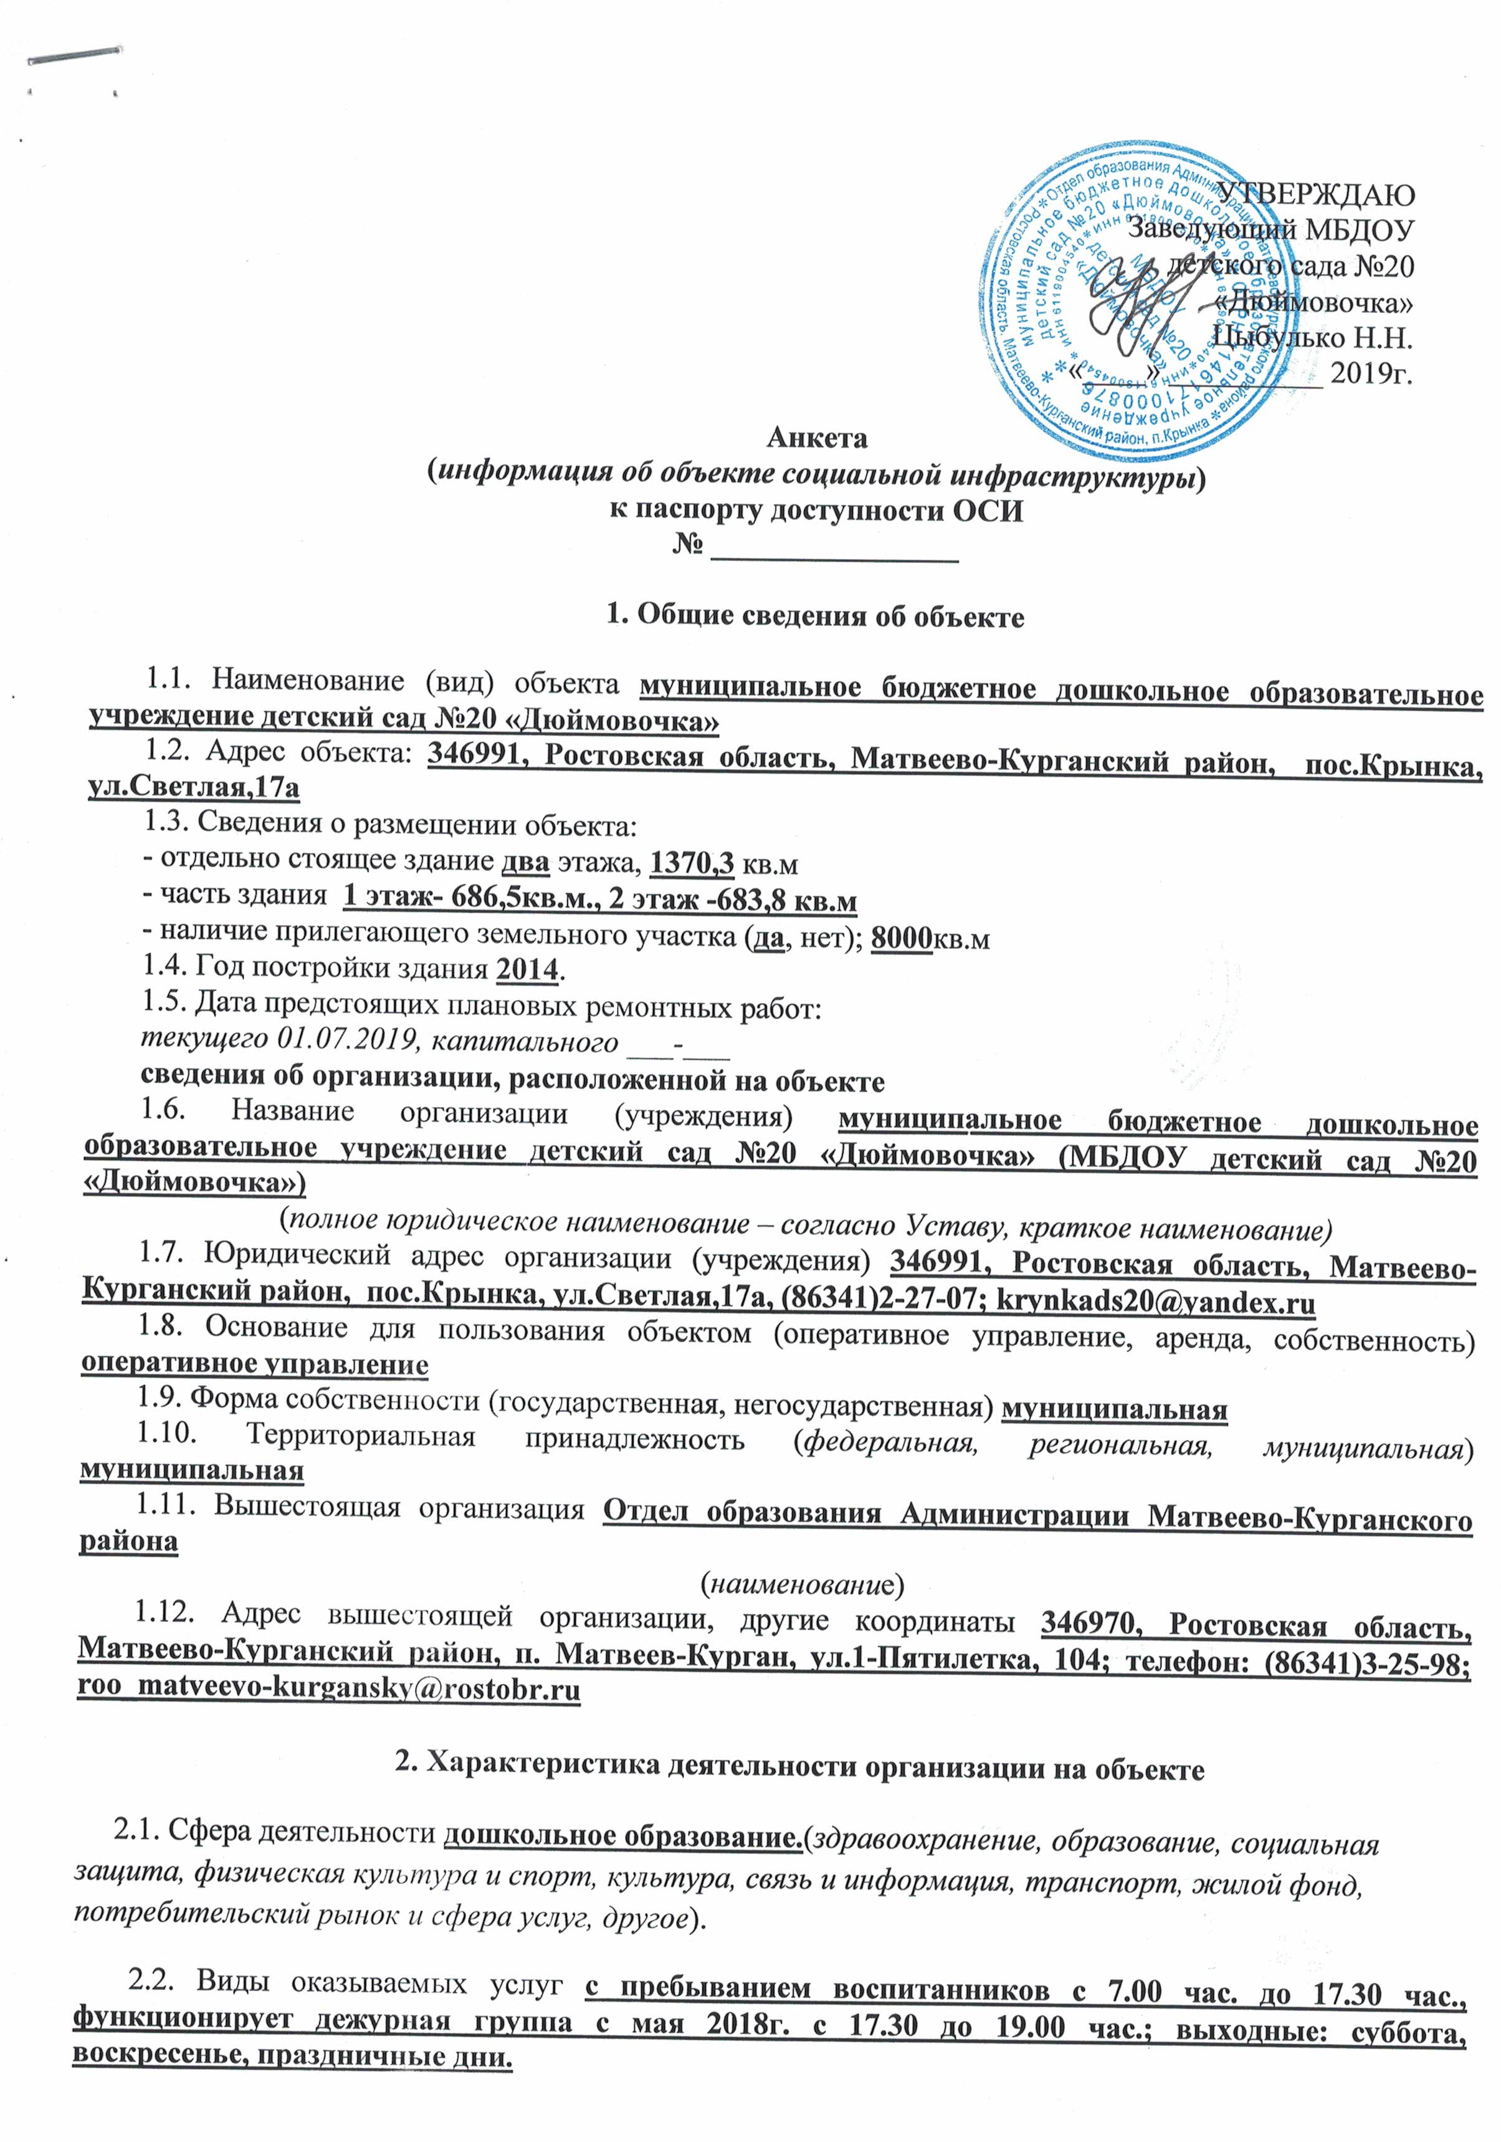
2.3. Категории обслуживаемого населения по возрасту: (дети, взрослые трудоспособного возраста, пожилые; все возрастные категории) дети дошкольного возраста от 1,5 до 7 лет
инвалидов: инвалиды, передвигающиеся на коляске, инвалиды с нарушениями опорно-двигательного аппарата; нарушениями зрения, нарушениями слуха, нарушениями умственного развития: все категории инвалидов
2.5. Плановая мощность: посещаемость (количество обслуживаемых в день), вместимость, пропускная способность 80 воспитанников
2.6. Участие в исполнении ИПР инвалида, ребенка-инвалида (да, нет) да

3. Состояние доступности объекта для инвалидов и других маломобильных групп населения (МГН)

3.1 Путь следования к объекту пассажирским транспортом рейсовым автобусом «М-Курган- Сад-База»
(описать маршрут движения с использованием пассажирского транспорта)
наличие адаптированного пассажирского транспорта к объекту нет
3.2 Путь к объекту от ближайшей остановки пассажирского транспорта:
3.2.1. расстояние до объекта от остановки транспорта 250 метров.
3.2.2. время движения (пешком) 10 минут.
3.2.3. наличие выделенного от проезжей части пешеходного пути (да, нет), нет
3.2.4. Перекрестки: нерегулируемые; регулируемые, со звуковой сигнализацией, таймером; нерегулируемый
3.2.5. Информация на пути следования к объекту: акустическая, тактильная, визуальная; нет
3.2.6. Перепады высоты на пути: есть, нет (описать искусственная неровность)
Их обустройство для инвалидов на коляске: да, нет (____________________ )

3.3. Вариант организации доступности ОСИ (формы обслуживания)* с учетом СП 35-101-2001

№ | Категория инвалидов  (вид нарушения) | Вариант организации доступности объекта  (формы обслуживания)*
 | Все категории инвалидов и МГН | ДУ
1 | в том числе инвалиды:
2 | передвигающиеся на креслах-колясках | ДУ
3 | с нарушениями опорно-двигательного аппарата | ДУ
4 | с нарушениями зрения | ДУ
5 | с нарушениями слуха | А
6 | с нарушениями умственного развития | А

* - указывается один из вариантов: «А», «Б», «ДУ», «ВНД»

4. Управленческое решение (предложения по адаптации основных структурных элементов объекта)

№ | Основные структурно-функциональные зоны объекта | Рекомендации по адаптации объекта  (вид работы)*
1 | Территория, прилегающая к зданию (участок) | Не нуждается
2 | Вход (входы) в здание | Не нуждается
3 | Путь (пути) движения внутри здания (в т.ч. пути эвакуации) | Индивидуальное решение с ТСР
4 | Зона целевого назначения (целевого посещения объекта) | Индивидуальное решение с ТСР
5 | Санитарно-гигиенические помещения | Индивидуальное решение с ТСР
6 | Система информации на объекте (на всех зонах) | Индивидуальное решение с ТСР
7 | Пути движения к объекту (от остановки транспорта) | Индивидуальное решение с ТСР
8 | Все зоны и участки | Индивидуальное решение с ТСР
*- указывается один из вариантов (видов работ): не нуждается; ремонт (текущий, капитальный); индивидуальное решение с ТСР; технические решения невозможны – организация альтернативной формы обслуживания
Размещение информации на Карте доступности субъекта РФ согласовано
_____________ Цыбулько Н.Н., заведующий МБДОУ детского сада №20 «Дюймовочка» , 88634122707 подпись, Ф.И.О., должность; координаты для связи уполномоченного представителя объекта)

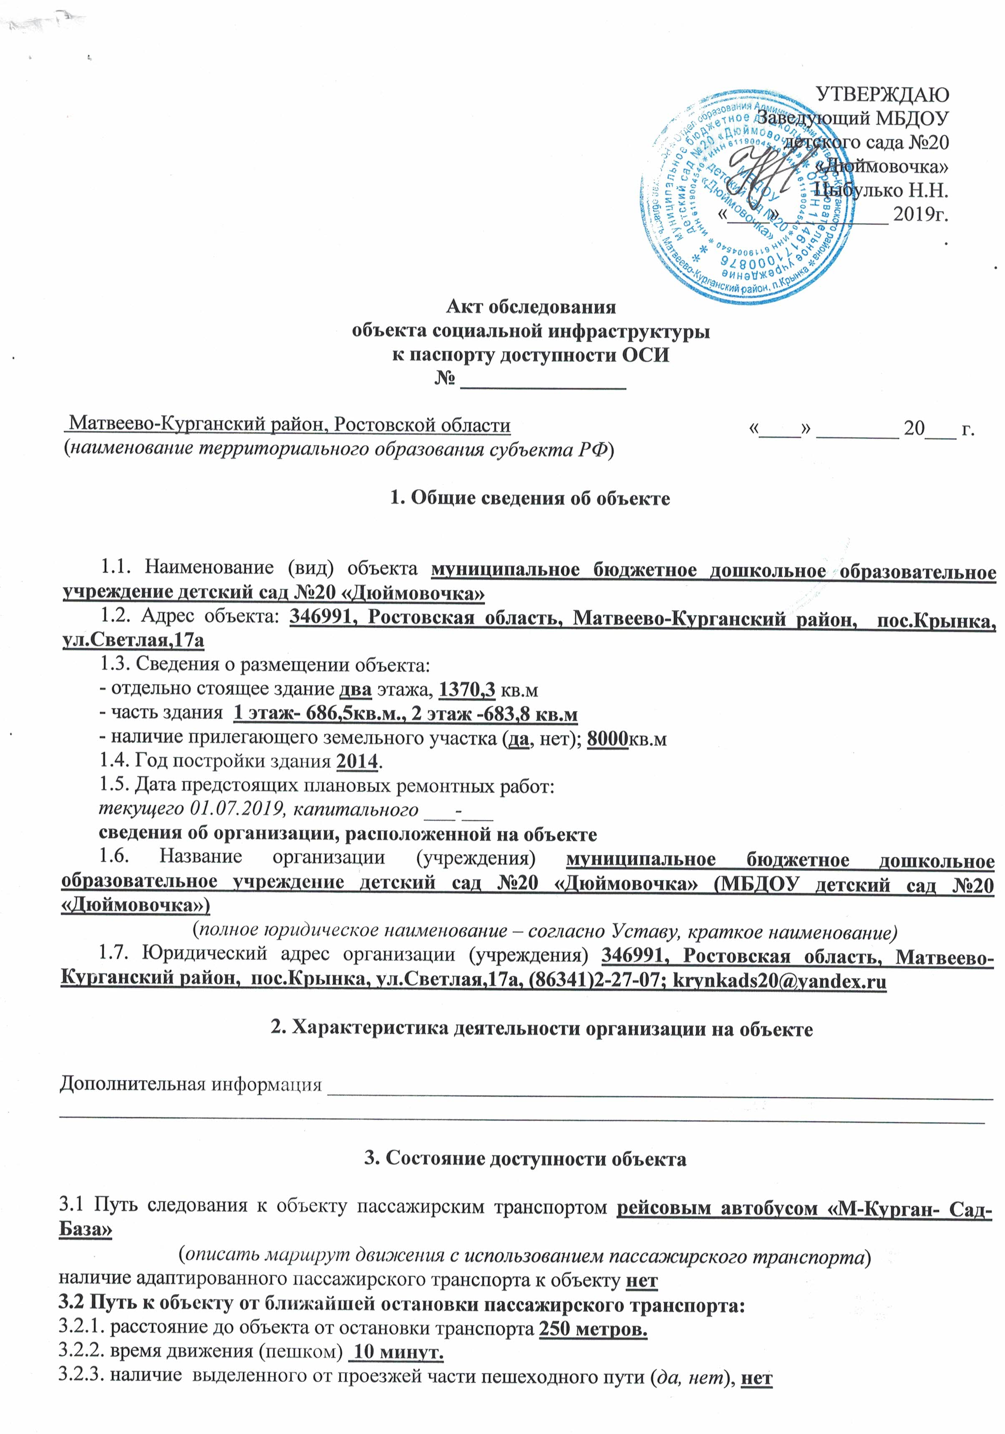

3.2.4. Перекрестки: нерегулируемые; регулируемые, со звуковой сигнализацией, таймером; нерегулируемый
3.2.5. Информация на пути следования к объекту: акустическая, тактильная, визуальная; нет
3.2.6. Перепады высоты на пути: есть, нет (описать искусственная неровность)
Их обустройство для инвалидов на коляске: да, нет (____________________ )
3.3 Организация доступности объекта для инвалидов – форма обслуживания

№ | Категория инвалидов  (вид нарушения) | Вариант организации доступности объекта  (формы обслуживания)*
 | Все категории инвалидов и МГН | ДУ
1 | в том числе инвалиды:
2 | передвигающиеся на креслах-колясках | ДУ
3 | с нарушениями опорно-двигательного аппарата | ДУ
4 | с нарушениями зрения | ДУ
5 | с нарушениями слуха | А
6 | с нарушениями умственного развития | А

* - указывается один из вариантов: «А», «Б», «ДУ», «ВНД»
3.4 Состояние доступности основных структурно-функциональных зон

№ п/п | Основные структурно-функциональные зоны | Состояние доступности, в том числе для основных категорий инвалидов** | Приложение
 |  |  | № на плане | № фото
1 | Территория, прилегающая к зданию (участок) | ДП | 1 | 1
2 | Вход (входы) в здание | ДП | 2 | 2
3 | Путь (пути) движения внутри здания (в т.ч. пути эвакуации) | ДЧ-В | 3,4 | 3,4
4 | Зона целевого назначения здания (целевого посещения объекта) | ДЧ-В | - | -
5 | Санитарно-гигиенические помещения | ДЧ-И (Г,У) | - | -
6 | Система информации и связи (на всех зонах) | ДУ | - | -
7 | Пути движения к объекту (от остановки транспорта) | ДП | 5 | 5
** Указывается: ДП-В - доступно полностью всем; ДП-И (К, О, С, Г, У) – доступно полностью избирательно (указать категории инвалидов); ДЧ-В - доступно частично всем; ДЧ-И (К, О, С, Г, У) – доступно частично избирательно (указать категории инвалидов); ДУ - доступно условно, ВНД - недоступно
3.5. Итоговое заключение о состоянии доступности ОСИ: территория, прилегающая к зданию доступна для всех категорий инвалидов, вход в здание возможен для всех, так как в учреждении предусмотрен пандус и ширина дверных проёмов соответствует требованиям доступности. В частичной доступности пути движения по зданию на первом этаже, включая пути эвакуации, для всех категорий инвалидов. Зоны целевого назначения, в данном случае это групповые помещения находятся в частичной доступности для основных категорий инвалидов. Санитарно-гигиенические помещения, система информации и связи доступны для всех категорий инвалидов, кроме тех, которые передвигаются на креслах-каталках, инвалидов с опорно-двигательным аппаратом и нарушением зрения. Таким образом, 100% доступности всех зон и помещений для всех категорий инвалидов нет
4. Управленческое решение (проект)
4.1. Рекомендации по адаптации основных структурных элементов объекта:

№ | Основные структурно-функциональные зоны объекта | Рекомендации по адаптации объекта (вид работы)*
1 | Территория, прилегающая к зданию (участок) | Не нуждается
2 | Вход (входы) в здание | Ненуждаются
3 | Путь (пути) движения внутри здания (в т.ч. пути эвакуации) | Индивидуальное решение с ТСР
4 | Зона целевого назначения здания (целевого посещения объекта) | Индивидуальное решение с ТСР
5 | Санитарно-гигиенические помещения | Индивидуальное решение с ТСР
6 | Система информации на объекте (на всех зонах) | Индивидуальное решение с ТСР
7 | Пути движения к объекту (от остановки транспорта) | Индивидуальное решение с ТСР
8. | Все зоны и участки | Индивидуальное решение с ТСР
*- указывается один из вариантов (видов работ): не нуждается; ремонт (текущий, капитальный); индивидуальное решение с ТСР; технические решения невозможны – организация альтернативной формы обслуживания
4.2. Период проведения работ 2019-2023г.
в рамках исполнения _______________________________________________________________________
(указывается наименование документа: программы, плана)
4.3 Ожидаемый результат (по состоянию доступности) после выполнения работ по адаптации повышение условий доступности социального объекта
Оценка результата исполнения программы, плана (по состоянию доступности) _____________________
4.4. Для принятия решения требуется, не требуется (нужное подчеркнуть):
4.4.1. согласование на Комиссии _____________________________________________________________
(наименование Комиссии по координации деятельности в сфере обеспечения доступной среды жизнедеятельности для инвалидов и других МГН)
4.4.2. согласование работ с надзорными органами (в сфере проектирования и строительства, архитектуры, охраны памятников, другое - указать)
_________________________________________________________________________________________
4.4.3. техническая экспертиза; разработка проектно-сметной документации;
4.4.4. согласование с вышестоящей организацией (собственником объекта) ООА Матвеево-Курганского района
4.4.5. согласование с общественными организациями инвалидов _________________________________;
4.4.6. другое ______________________________________________________________________________
Имеется заключение уполномоченной организации о состоянии доступности объекта (наименование документа и выдавшей его организации, дата), прилагается ______________________________________
4.7. Информация может быть размещена (обновлена) на Карте доступности субъекта РФ сайт школы (http://duimovochka20.m-kurgan.ru)
(наименование сайта, портала)

5. Особые отметки

Приложения:

Результаты обследования:
1. Территории, прилегающей к объекту на 1 л.
2. Входа (входов) в здание на 1 л.
3. Путей движения в здании на 1 л.
4. Зоны целевого назначения объекта на 1 л.
5. Санитарно-гигиенических помещений на 0 л.
6. Системы информации (и связи) на объекте на 0 л.
Результаты фотофиксации на объекте ___________________ на 0 л.
Поэтажные планы, паспорт БТИ _______________________ на 2 л.
Другое (в том числе дополнительная информация о путях движения к объекту) _____________________
_________________________________________________________________________________________
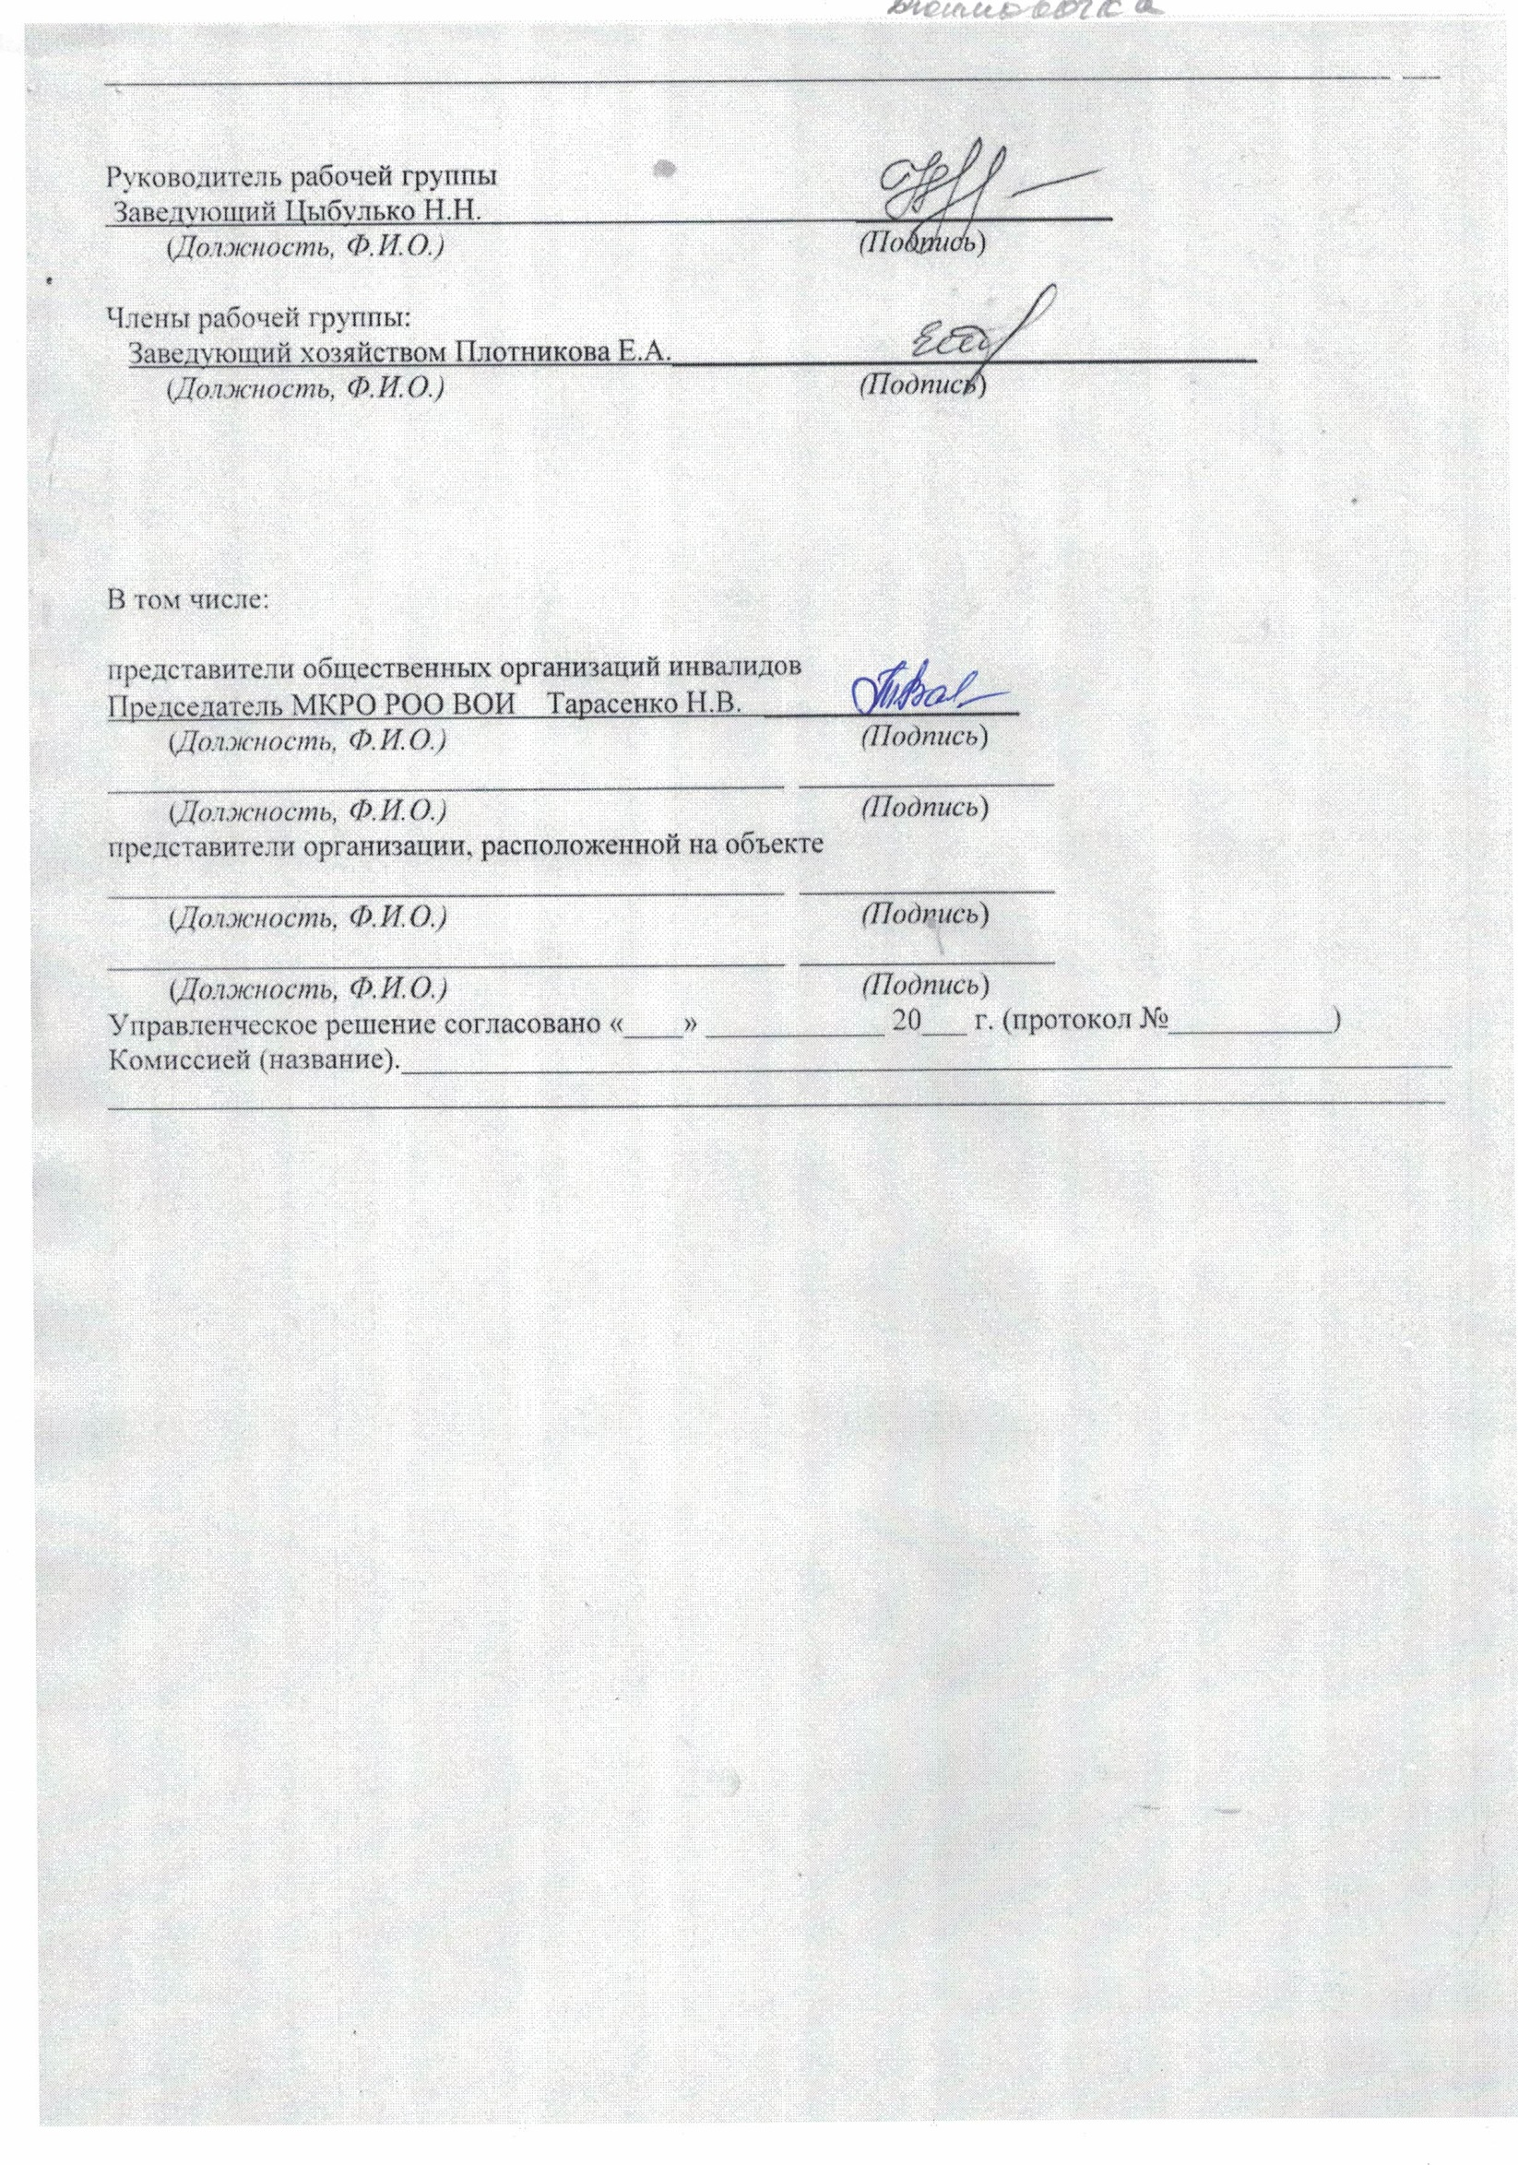

Приложение 1
к Акту обследования ОСИ
к паспорту доступности ОСИ
от «___» ____________ 20___ г. № ______

I Результаты обследования:

1. Территории, прилегающей к зданию (участка)
Наименование объекта, адрес муниципальное бюджетное дошкольное образовательное учреждение детский сад №20 «Дюймовочка», 346991, Ростовская область, Матвеево-Курганский район, пос.Крынка, ул.Светлая,17а
№ | Наименование функционально-планировочного элемента | Наличие элемента |  |  | Выявленные нарушения и замечания |  | Работы по адаптации объектов
 |  | есть/ нет | № на плане | № фото | Содержание | Значимо для инвалида (категория) | Содержание | Виды работ
1.1 | Вход (входы) на территорию | есть | 1 | 1 | - | - | -
1.2 | Путь (пути) движения на территории | есть | 1 | 1 | - | - | - | -
1.3 | Лестница (наружная) | есть | 3 | 3 | - | - | - | -
1.4 | Пандус (наружный) | есть | 3 | 3 | - | - | - | -
1.5 | Автостоянка и парковка | есть | 5 | 5 | - | - | - | -
1.6 | Общие требования к зоне | - | - | - | - | - | - | -

II Заключение по зоне:

Наименование структурно-функциональной зоны | Состояние доступности* (к пункту 3.4 Акта обследования ОСИ) | Приложение |  | Рекомендации по адаптации (вид работы)** к пункту 4.1 Акта обследования ОСИ
 |  | № на плане | № фото
Территория прилегающая к зданию (участок) | ДП-В | 1 | 1 | -
* указывается: ДП-В - доступно полностью всем; ДП-И (К, О, С, Г, У) – доступно полностью избирательно (указать категории инвалидов); ДЧ-В - доступно частично всем; ДЧ-И (К, О, С, Г, У) – доступно частично избирательно (указать категории инвалидов); ДУ - доступно условно, ВНД - недоступно
**указывается один из вариантов: не нуждается; ремонт (текущий, капитальный); индивидуальное решение с ТСР; технические решения невозможны – организация альтернативной формы обслуживания
Комментарий к заключению: состояние доступности объекта оценено как доступно полностью.

Приложение 2
к Акту обследования ОСИ
к паспорту доступности ОСИ
от «___» ____________ 20___ г. № ______

I Результаты обследования:

2. Входа (входов) в здание муниципальное бюджетное дошкольное образовательное учреждение детский сад №20 «Дюймовочка», 346991, Ростовская область, Матвеево-Курганский район, пос.Крынка, ул.Светлая,17а

(Наименование объекта, адрес)

№ п/п | Наименование функционально-планировочного элемента | Наличие элемента |  |  | Выявленные нарушения и замечания |  | Работы по адаптации объектов
 |  | есть/ нет | № на плане | № фото | Содержание | Значимо для инвалида (категория) | Содержание | Виды работ
2.1 | Лестница (наружная) | есть | 2 | 2 | - | - | - | -
2.2 | Пандус (наружный) | есть | 2 | 2 | - | - | - | -
2.3 | Входная площадка (перед дверью) | есть | 2 | 2 | - | - | - | -
2.4 | Дверь (входная) | есть | 2 | 2 | - | - | установить фиксаторы двери в положении открыто/закрыто | индивидуальное решение с ТСР
2.5 | Тамбур | есть | 4 | 4 | - | - | отсутствуют поручни | индивидуальное решение с ТСР
 | Общие требования к зоне | - | - | - | - | - | - | -

II Заключение по зоне:

Наименование структурно-функциональной зоны | Состояние доступности*(к пункту 3.4 Акта обследования ОСИ) | Приложение |  | Рекомендации по адаптации (вид работы)**к пункту 4.1 Акта обследования ОСИ
 |  | № на плане | № фото
Основной вход | ДП-В | 3 | 3 | индивидуальное решение с ТСР
* указывается: ДП-В - доступно полностью всем; ДП-И (К, О, С, Г, У) – доступно полностью избирательно (указать категории инвалидов); ДЧ-В - доступно частично всем; ДЧ-И (К, О, С, Г, У) – доступно частично избирательно (указать категории инвалидов); ДУ - доступно условно, ВНД - недоступно
**указывается один из вариантов: не нуждается; ремонт (текущий, капитальный); индивидуальное решение с ТСР; технические решения невозможны – организация альтернативной формы обслуживания
Комментарий к заключению: состояние доступности объекта оценено как доступно полностью всем
Приложение 3
к Акту обследования ОСИ
к паспорту доступности ОСИ
от «___» ____________ 20___ г. № ______

I Результаты обследования:
3. Пути (путей) движения внутри здания (в т.ч. путей эвакуации) муниципальное бюджетное дошкольное образовательное учреждение детский сад №20 «Дюймовочка»,346991, Ростовская область, Матвеево-Курганский район, пос.Крынка, ул.Светлая,17а

(наименование объекта, адрес)
№ п/п | Наименование функционально-планировочного элемента | Наличие элемента |  |  | Выявленные нарушения и замечания |  | Работы по адаптации объектов
 |  | есть/ нет | № на плане | № фото | Содержание | Значимо для инвалида (категория) | Содержание | Виды работ
3.1 | Коридор (вестибюль, зона ожидания, галерея, балкон) | есть | 4 | 4 | отсутствуют информационные таблички о препятствиях | О, К, С, Г | Установить информационные таблички о препятствиях |  | ремонт текущий
3.2 | Лестница (внутри здания) | есть | 6 | 6 | Нет возможности подъема на второй этаж | К, О | - |  | -
3.3 | Пандус (внутри здания) | нет | - | - | - | - | - |  | -
3.4 | Лифт пассажирский (или подъемник) | есть | 7 | 7 | - | - | - |  | -
3.5 | Дверь | есть | 3 | 3 | - | - | - |  | -
3.6 | Пути эвакуации (в т.ч. зоны безопасности) | есть | 3 | 3
 | Общие требования к зоне |  |  |  | отсутствует предупредительная информация о препятствиях, отсутствуют тактильные предупреждающие полосы | К, О, С, Г | установить тактильные, предупреждающие полосы, вставки перед дверными проемами

II Заключение по зоне:

Наименование структурно-функциональной зоны | Состояние доступности* (к пункту 3.4 Акта обследования ОСИ) | Приложение |  | Рекомендации по адаптации (вид работы)**к пункту 4.1 Акта обследования ОСИ
 |  | № на плане | № фото
Пути (путей) движения внутри здания (в т.ч. путей эвакуации) | ДЧ-И (К, О, С, Г,У) | 3,4 | 3,4 | ремонт текущий
Комментарий к заключению: состояние доступности объекта оценено как доступно частично избирательно, а также условная (с дополнительной помощью) доступность, что не обеспечивает полноценного нахождения на объекте граждан с ограниченными возможностями

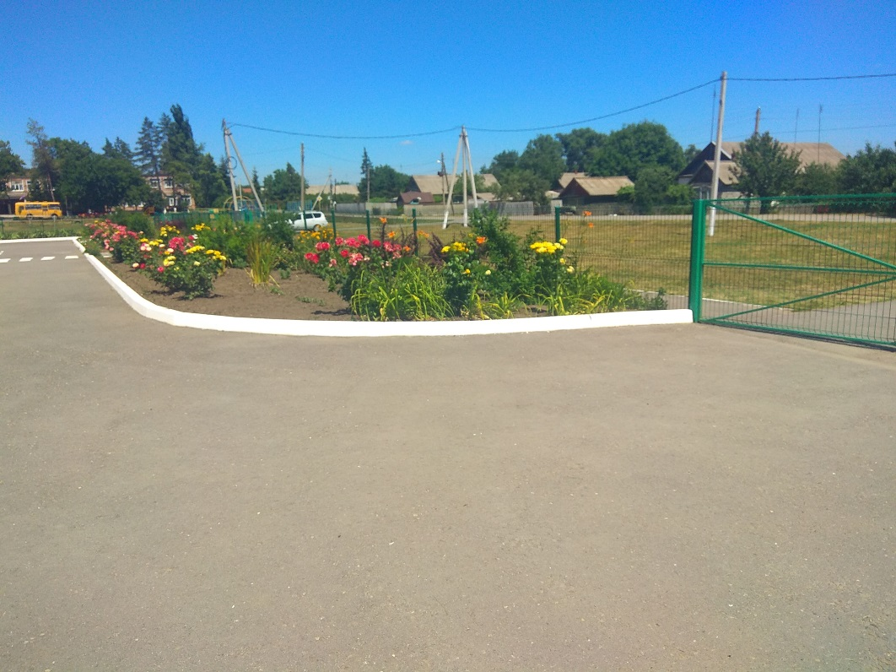

Фото№1 территория участка

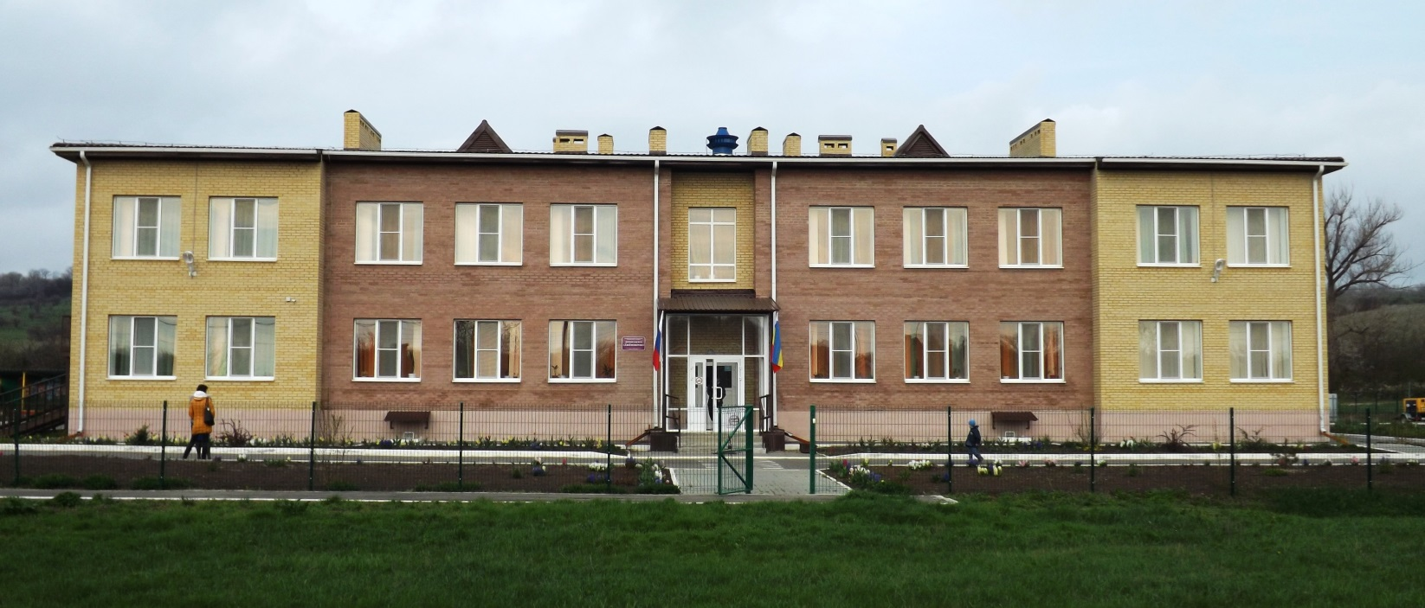

Фото№1 Вход на территорию детского сада

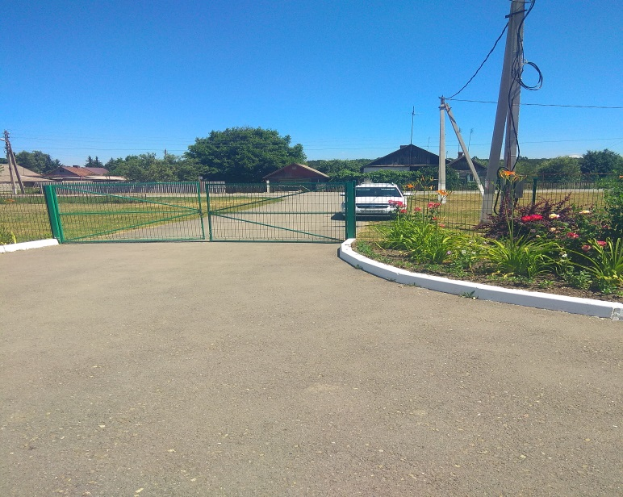
Фото№1 парковка

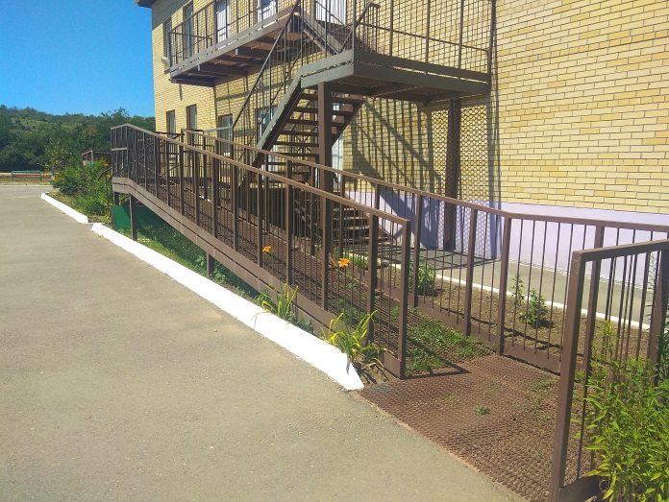
Фото№2 Вход в здание Пандус
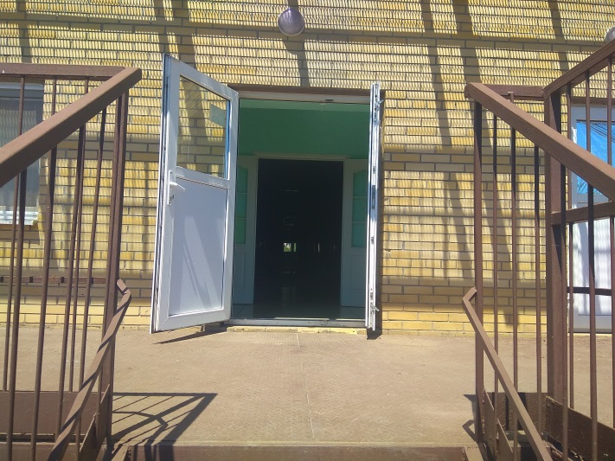
Фото№2 Вход в здание

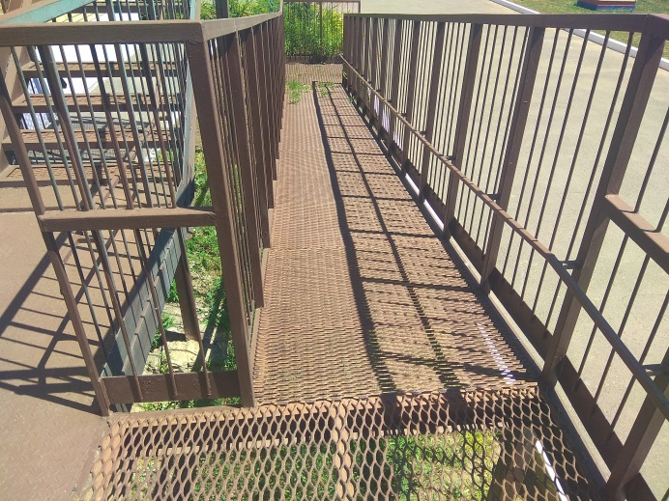
Фото№3 Пути эвакуации
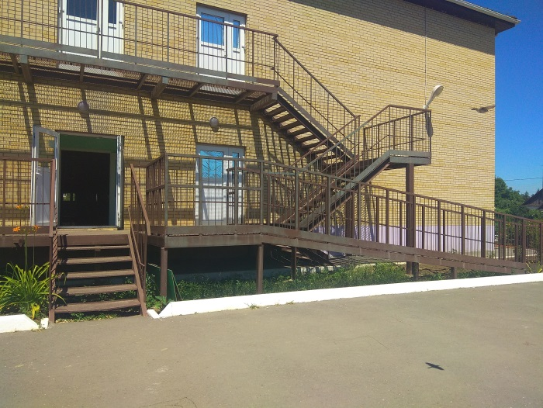
Фото№3 Пути эвакуации
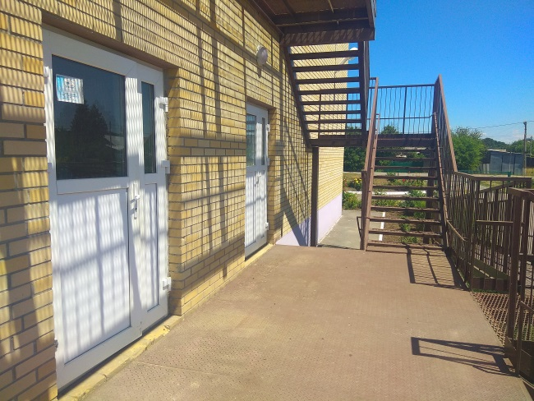
Фото№4 Двери

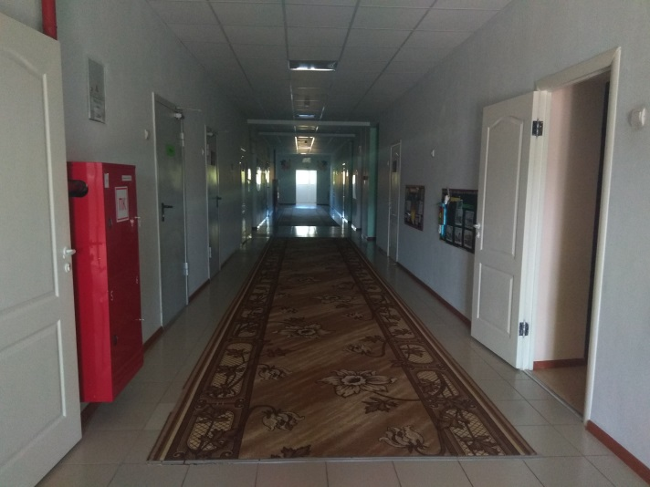
Фото№4 Внутри здания
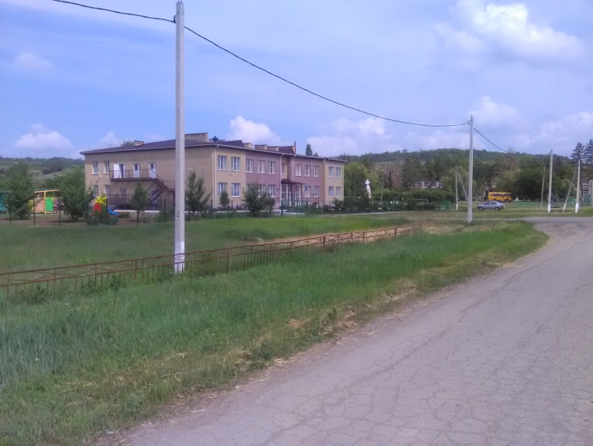
Фото№5 Дорога к зданию
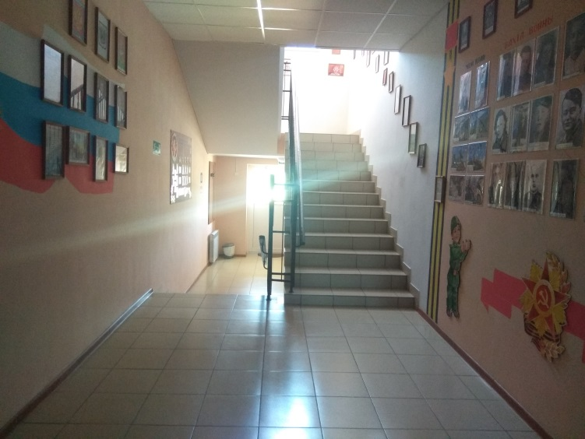
Фото№6 Лестница внутри здания

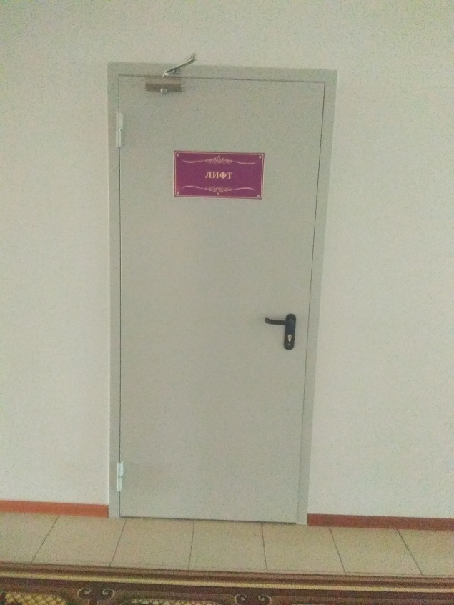
Фото№7 Лифт
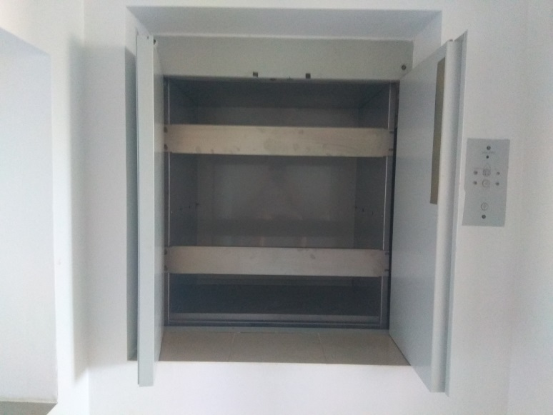
Фото№7 Подъемник

